好 书 推 荐

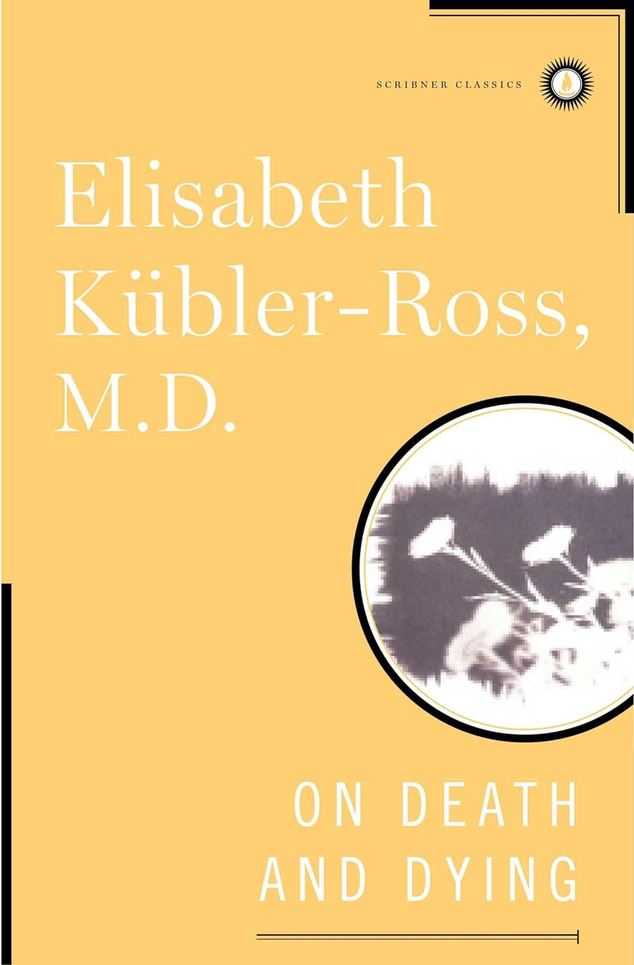
中文书名：《直到最后一课：生与死的学习》
英文书名：ON DEATH AND DYING
作 者：Elisabeth Kubler-Ross
出 版 社：Simon & Schuste/Scribner
代理公司：ANA/Zoey
页 数：288页
出版时间：1997年7月
代理地区：中国大陆、台湾
审读资料：电子稿
类 型：生命教育
中文简体版曾授权，版权现已回归
https://book.douban.com/subject/36082224/
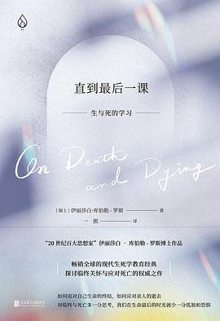
中简本出版记录：
书 名：《直到最后一课：生与死的学习》
作 者：[瑞士]伊丽莎白·库伯勒-罗斯
出版社：北京联合出版公司
出品方：乐府文化
译 者：一熙
出版年： 2022年8月
页 数：376页
定 价：59.00元
装 帧：平装

内容简介：

伊丽莎白·库伯勒-罗斯探讨临终关怀与应对死亡的权威之作，改变人们对待死亡态度的生死学教育经典。

对临终和死亡多一分思考，我们在生命的最后时光就少一分孤独和恐惧。

“2 0 世纪百大思想家”之一、生死学先驱伊丽莎白• 库伯勒-罗斯成名巨作，也是20世纪重要的心理学研究著作。

伊丽莎白·库伯勒-罗斯长期研究病人临死前的状况和心理活动，首次提出病人面对死亡要经历五个阶段：否认与自我封闭、愤怒、讨价还价、抑郁、接受。这一观点在当时是革命性的，改变了人们对待死亡和临终的态度，促进了人们对弥留之际的病人的关怀。

本书出版六十年来，被翻译成四十多种文字，成为现代生死学教育经典，影响并教诲无数人正确对待临终与死亡。罗斯通过真实生动的案例，引导人们更加感性地体味步步紧逼的死亡会对患者造成的影响，帮助人们学习如何给临终的病人以希望、安慰与内心的安宁，学习如何面对自己生命的终结，如何应对亲人的去世，从而改善生命的质量。

作者简介：

伊丽莎白·库伯勒-罗斯博士（Elisabeth Kubler-Ross）（1926—2004），生于瑞士，美国精神科医生，生死学研究的先驱，国际知名生死学大师，探讨“死亡与临终”相关领域的权威人士，深受同行爱戴与尊敬。2007年入选美国国家妇女名人堂，《时代》杂志称她是“20世纪ZUI伟大的思想家之一”。其著作被译为四十种文字，著有：《生命之轮》《死亡与临终问答》《活至最后一刻》《记住这些秘密》《死亡：生命的最后阶段》《关于儿童与死亡》《坚持到底》《艾滋：最终的挑战》等。

感谢您的阅读！
请将反馈信息发至：版权负责人
Email：Rights@nurnberg.com.cn
安德鲁·纳伯格联合国际有限公司北京代表处
北京市海淀区中关村大街甲59号中国人民大学文化大厦1705室, 邮编：100872
电话：010-82504106, 传真：010-82504200
公司网址：http://www.nurnberg.com.cn
书目下载：http://www.nurnberg.com.cn/booklist_zh/list.aspx
书讯浏览：http://www.nurnberg.com.cn/book/book.aspx
视频推荐：http://www.nurnberg.com.cn/video/video.aspx
豆瓣小站：http://site.douban.com/110577/
新浪微博：安德鲁纳伯格公司的微博_微博 (weibo.com)
微信订阅号：ANABJ2002


